**GUÍA DE MÚSICA**

Primero Básico A

Escribe tu nombre con letra manuscrita (ligada)



Fecha:……………/……06………/……………. Curso:………….

Objetivo: Realizar percusiones corporales –Cantar individualmente.

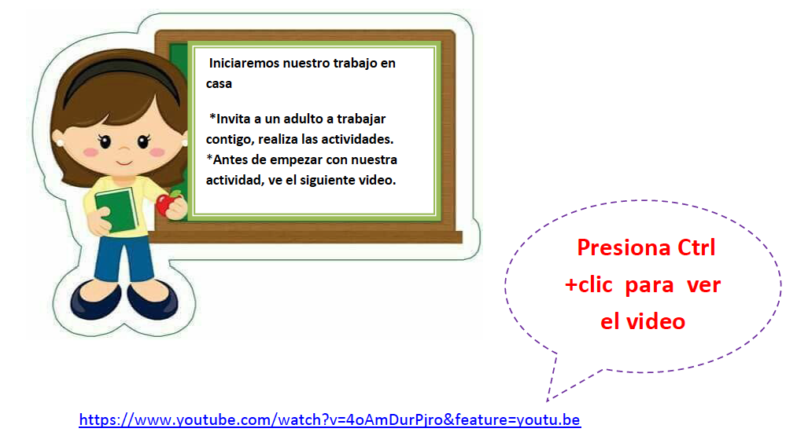

Después de haber visto el video, sigue las siguientes percutioces corporales.

Las puedes acompañar con la canción del video.

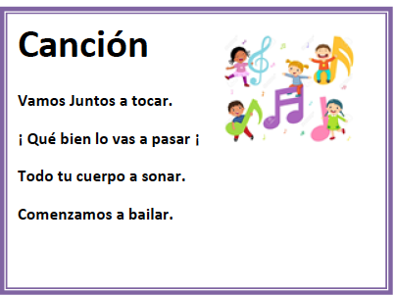

Instrucciones:

Sigue las percusiones corporales, realiza la acción correspondiente a cada

imagen.



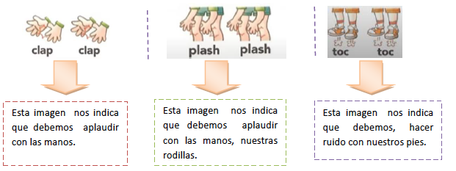



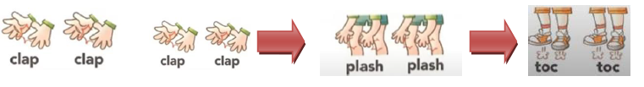

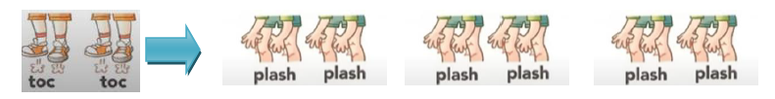

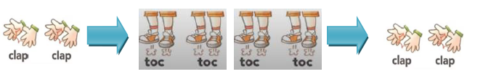

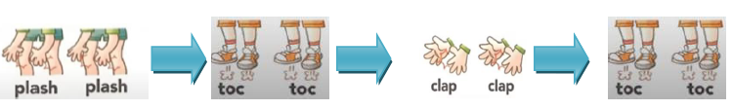

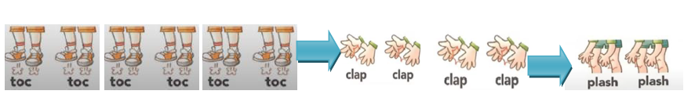

 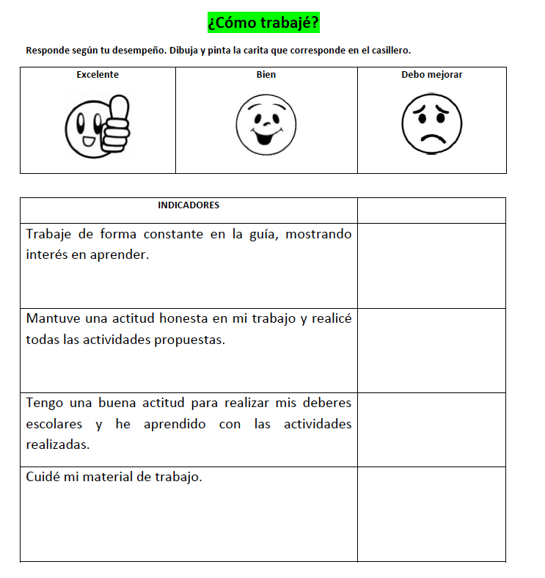

**Felicitaciones, has hecho un trabajo excelente al terminar tu guía.**